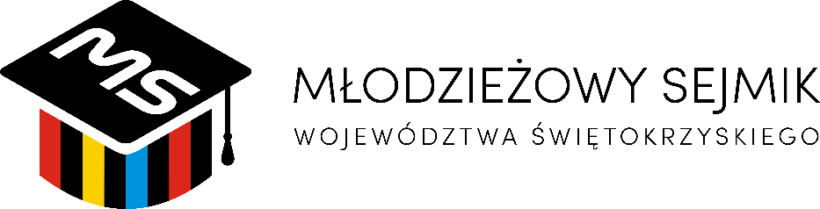
„projekt”
Porządek obrad
IV sesji Młodzieżowego Sejmiku Województwa Świętokrzyskiego
w dniu 26 listopada 2022 r. o godz. 10.00,
sala konferencyjna Starostwa Powiatowego
w Starachowicach.

- Otwarcie IV sesji Młodzieżowego Sejmiku Województwa Świętokrzyskiego przez Przewodniczącego Oskara Frydrycha.
- Złożenie ślubowania przez radną Młodzieżowego Sejmiku.
- Wręczenie nominacji radnej Młodzieżowego Sejmiku przez Pana Andrzeja Prusia, Przewodniczącego Sejmiku Województwa Świętokrzyskiego.
- Stwierdzenie kworum.
- Przyjęcie porządku obrad.
- Wystąpienie Przewodniczącego Sejmiku Województwa Świętokrzyskiego oraz zaproszonych gości.
- Informacja na temat działalności Młodzieżowej Rady Miasta Starachowice – Olga Cukierska, Przewodnicząca Młodzieżowej Rady Miasta Starachowice oraz Kamil Stanos, opiekun MRM Starachowice.
- Informacja Prezydium Młodzieżowego Sejmiku o działaniach podejmowanych pomiędzy sesjami.
- Przedstawienie harmonogramu działań dedykowanych młodzieży zaplanowanych przez departamenty Urzędu Marszałkowskiego i jednostki Samorządu Województwa – Marta Solińska-Pela, dyrektor Kancelarii Sejmiku.
- Stanowisko Młodzieżowego Sejmiku dotyczące projektu uchwały Sejmiku Województwa Świętokrzyskiego w sprawie przyjęcia Programu Współpracy Samorządu Województwa Świętokrzyskiego z Organizacjami Pozarządowymi na 2023r.
- Informacja na temat organizacji II edycji Konkursu wiedzy o Ziemi Świętokrzyskiej – Filip Jurkiewicz, Przewodniczący Komisji Edukacji i Praw Ucznia.
- Przedstawienie informacji na temat organizacji konferencji „Z Przedsiębiorcą na Ty” – Piotr Kot, Przewodniczący Komisji Przedsiębiorczości i Technologii.
- Podjęcie uchwały w sprawie wskazania Przewodniczącemu Sejmiku kandydatury rekomendowanej przez Młodzieżowy Sejmik do nadania Odznaki Honorowej Województwa Świętokrzyskiego.
- Podjęcie uchwały w sprawie organizacji Konkursu „SKROBOT”.
- Zmiany w składach osobowych komisji tematycznych.
- Ustalenie terminu następnej sesji Młodzieżowego Sejmiku.
- Sprawy różne.
- Zamknięcie IV sesji Młodzieżowego Sejmiku.
Po zakończonych obradach i lunchu, planowane jest zwiedzanie Muzeum Przyrody
i Techniki „Ekomuzeum” im. Jana Pazdura w Starachowicach (ul. Wielkopiecowa 1).

